180512公開 RMK

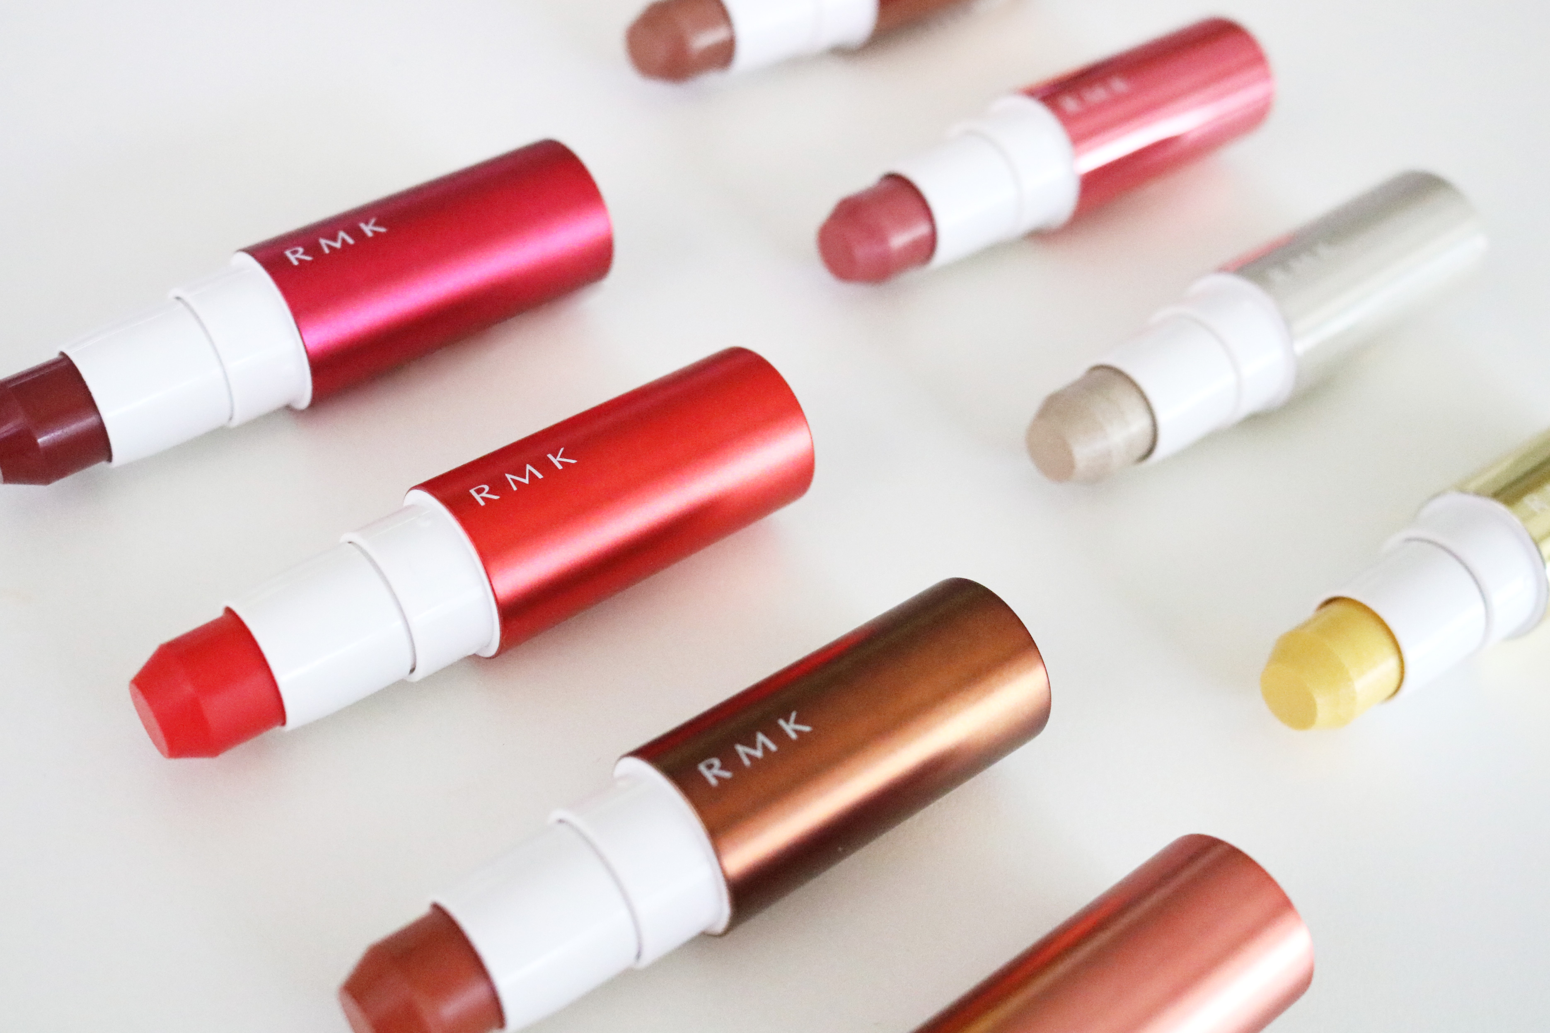

タイトル（33文字）「ひと塗りでサマールック完成！マルチに使えるRMKの時短コスメ♡」

〈RMK〉PR
川瀬 ※顔写真不可

夏は1秒でも早く遊びに出かけたくなるようなワクワクする季節。そんな季節を思いっきり楽しむために、簡単にサマールックが完成する〈RMK〉の3WAY&2WAYの時短アイテムをご紹介します♡

ワンストロークでオシャレ顔！カラーを楽しむ3WAYクレヨン
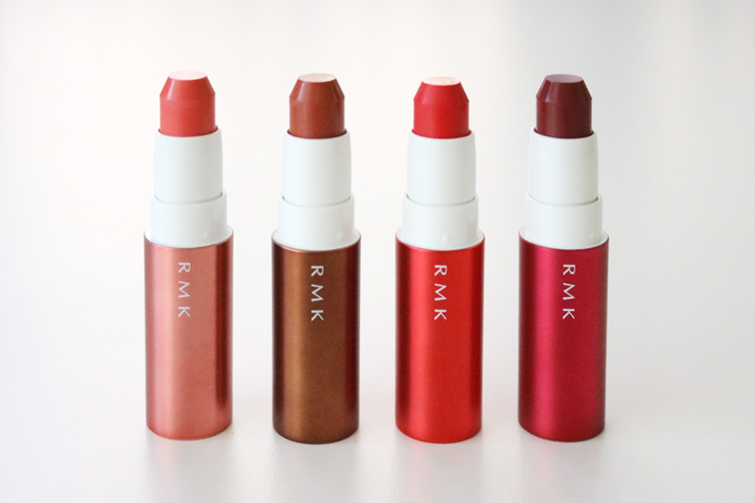
〈RMK〉
RMK マルチクレヨン(左からEX-01、EX-02、EX-03、EX-04)各税込3,240円※数量限定発売

アイシャドウ、チーク、リップの3WAYで使える「RMK マルチクレヨン」は、これ1本でメイクが完成する優れもの。私は働くママなのですが、子どもの世話もしなきゃいけない忙しい朝に重宝しています！
アイシャドウの時は上まぶたに、チークは頬骨に沿って、それぞれ1本の線を引くように直接塗り、指でぼかしましょう。リップも直塗りして、指でトントンと色を咲かせるように広げるのがオススメです。

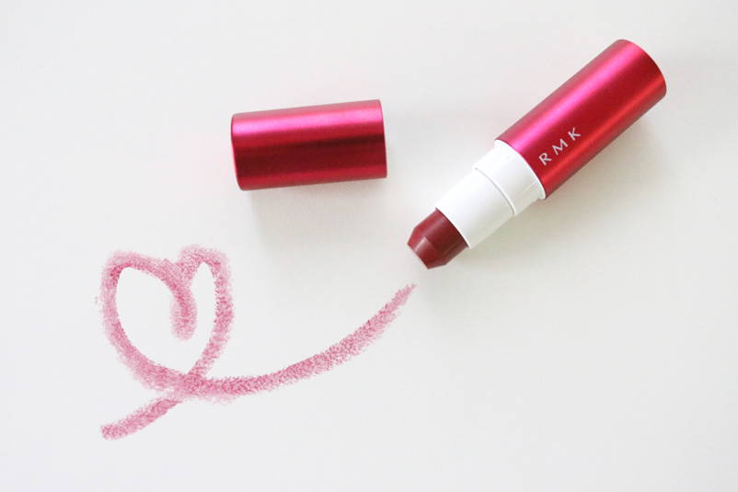
イチオシのカラー「カシス(EX-04)」は、レッドとは一味違ったトレンド感のある色味で、女性の色っぽさと夏らしいフレッシュさが感じられますよ。適度にツヤを抑えたカジュアルマットな質感なのに、オイルリッチでのびの良さも絶妙！肌になじむ鮮やかなカラーが、内側から色づくような魅力的な肌に見せてくれます♡

メタリックな輝きを楽しむ2WAYクレヨン
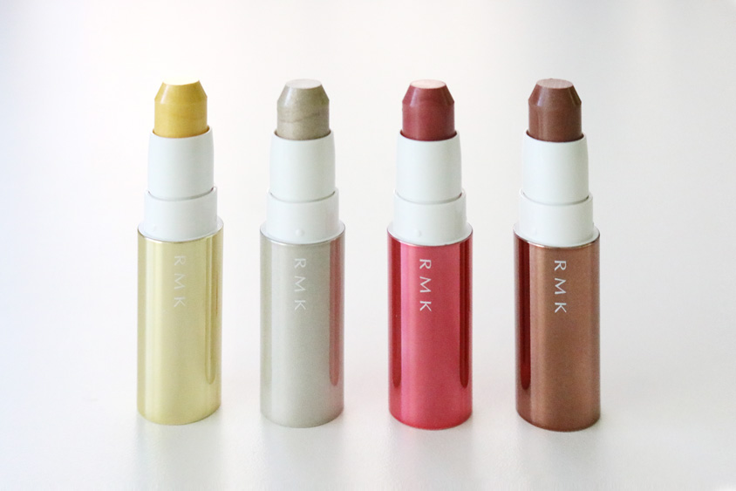
〈RMK〉
RMK アイズ&チークス(左から01、02、03、04)各税込3,024円※数量限定発売

「RMK アイズ&チークス」は、アイシャドウとチークの2WAY。こちらもサッと直塗りで使える時短アイテムです！透け感のある発色とメタリックな輝きが肌にぴたっと密着して、セクシーな表情を引き出してくれます♪弾けるような「ゴールド(01)」を頬骨の高い位置に乗せると、自然な立体感を演出できますよ。

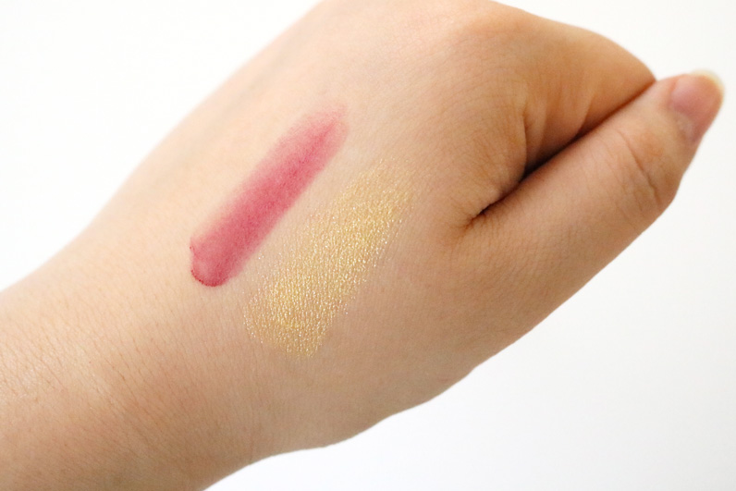
ふわっと染め上げるように表情を明るくする「RMK マルチクレヨン」と、夏の日差しに映えるメタリックな輝きが広がる「RMK アイズ&チークス」。ワンストロークで旬顔が作れる時短コスメで、色や質感を自由に、大胆に操って、メイクを存分に楽しんでくださいね！

